 | «Министерство науки и высшего образования Российской Федерации  Федеральное государственное бюджетное образовательное учреждение  высшего образования  «Московский государственный технический университет  имени Н.Э. Баумана  (национальный исследовательский университет)»  (МГТУ им. Н.Э. Баумана)

ФАКУЛЬТЕТ _____ИНФОРМАТИКА И СИСТЕМЫ УПРАВЛЕНИЯ________
КАФЕДРА ________КОМПЬЮТЕРНЫЕ СИСТЕМЫ И СЕТИ_______________

ОТЧЕТ
по лабораторной работе 1
Дисциплина: Разработка приложений на языке C#
Название: Основы языка C#

Студент гр. ИУ6-71Б __________________ Л.А. Фикслер
(Подпись, дата) (И.О. Фамилия)

Преподаватель __________________ А.М. Минитаева
(Подпись, дата) (И.О. Фамилия)

Москва, 2024
Цель – изучение основ программирования на языке C#

Задача — создание консольного приложения, которое просит пользователя
ввести набор чисел и определяет, сколько из них являются простыми.

Схема алгоритма представлена на рисунке 1.

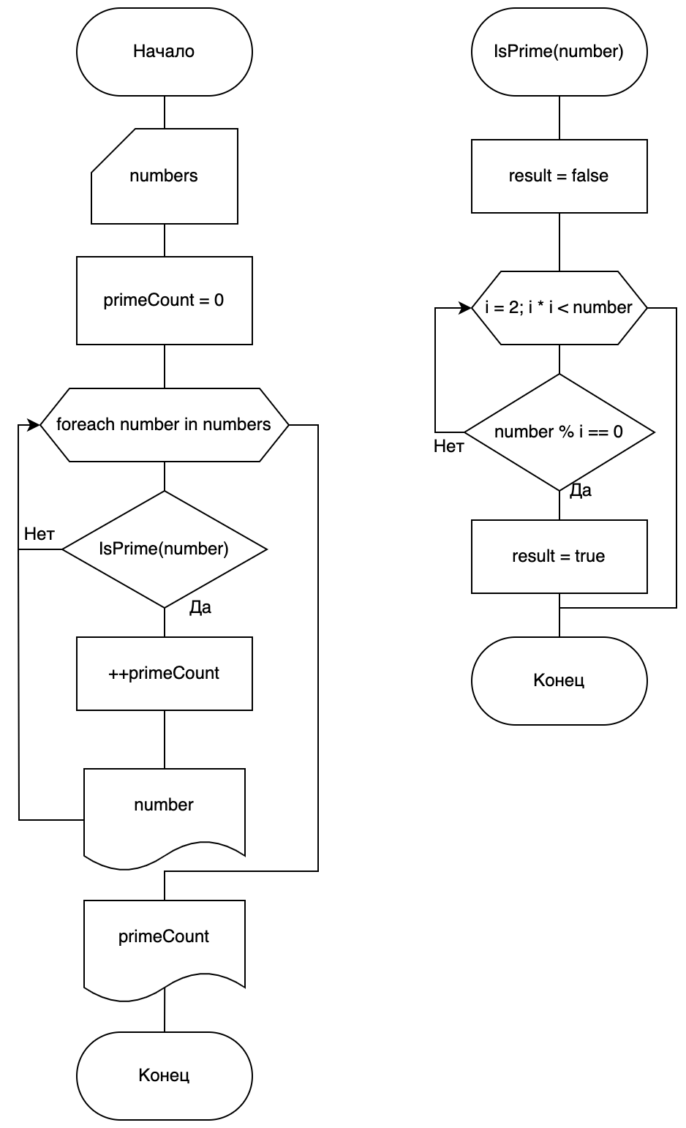
Рисунок 1 — Схема алгоритма

Далее представлен листинг разработанного консольного приложения
class Numbers
{
static public bool IsPrime(uint number)
{
if (number < 2)
{
return false;
}

for (int i = 2; i * i <= number; ++i)
{
if (number % i == 0)
{
return false;
}
}
return true;
}
}

class Program
{
static int Main()
{
Console.WriteLine("Input any number of natural numbers on one line");

var args = Console.ReadLine()?.Split().Select(arg => uint.Parse(arg)).ToArray();
if (args == null)
{
Console.WriteLine("error reading from console");
return -1;
}

Console.WriteLine("Prime numbers:");

int primeCount = 0;
foreach (var elem in args)
{
if (Numbers.IsPrime(elem))
{
Console.Write("{0} ", elem);
++primeCount;
}
}

Console.WriteLine("\n{0} prime numbers found", primeCount);
return 0;
}
}
Листинг 1 — Консольное приложение

Тестирование
Входные данные | Ожидаемый результат | Реальный результат
1 2 3 4 5 6 7 | 4  2 3 5 7 | 4  2 3 5 7
0 13 16 18 19 21 | 2  13 19 | 2  13 19
123 | 1  123 | 1  123

Вывод: в ходе выполнения лабораторной работы были изучены основы программирования на языке C#

